« Le revenu universel »

Journée d’actualisation des connaissances
Mercredi 5 avril 2017

Atelier « Etat-Providence et cohésion sociale »

Thème : Comment l’Etat-providence contribue-t-il à la cohésion sociale ? (Regards croisés, classe de première)

Rappel des indications complémentaires du programme
- On montrera comment l'État social contribue, à travers la définition de droits sociaux et la mobilisation d'instruments divers, à favoriser la cohésion sociale en luttant contre la pauvreté, l'exclusion et les discriminations.

- Problématique(s) au regard du programme :

Dans quelle mesure le revenu universel contribue-t-il à la cohésion sociale et à la lutte contre la pauvreté ?

- Axes à traiter, plan du raisonnement :

- Le rôle de l’Etat (différents instruments)
- Un nouvel instrument possible pour lutter contre la pauvreté : le revenu universel ?

- Activités possibles avec les élèves et ressources

- Document 2 (en annexe) : activité de sensibilisation
Maladie, vieillesse, famille… : une liste d’exemples pour comprendre quelles sont les prestations sociales
Solidarité verticale et horizontale
Des prestations sociales peuvent-elles créer un sentiment de honte ? (Notion de stigmatisation).
3% des prestations sociales versées pour lutter contre la pauvreté, est-ce suffisant ?

- Document reliant la richesse et la pauvreté (PIB par habitant et taux de pauvreté) :
  - Qu’est-ce qu’on peut faire ?
  - Réponse des élèves (on peut donner de l’argent aux pauvres…)
    - Il faut une redistribution
    - Il faut des services publics
    - Il faut un revenu universel

- Vidéo Dessine-moi l’éco
Ceux qui sont contre (limites) | Ceux qui sont pour (avantages)
Inactivité  Assistanat | Egalité  Réservé à quelle population
Quels questionnements cela pose-t-il ?

- Document 5 (1er paragraphe) :
But du revenu universel : éviter la stigmatisation en sortant de l’assistance

- Ressources à exploiter

- Sydo. Dessine-moi l’éco. [en ligne]. http://dessinemoileco.com/le-revenu-universel-est-ce-une-bonne-idee/

Document 2 :
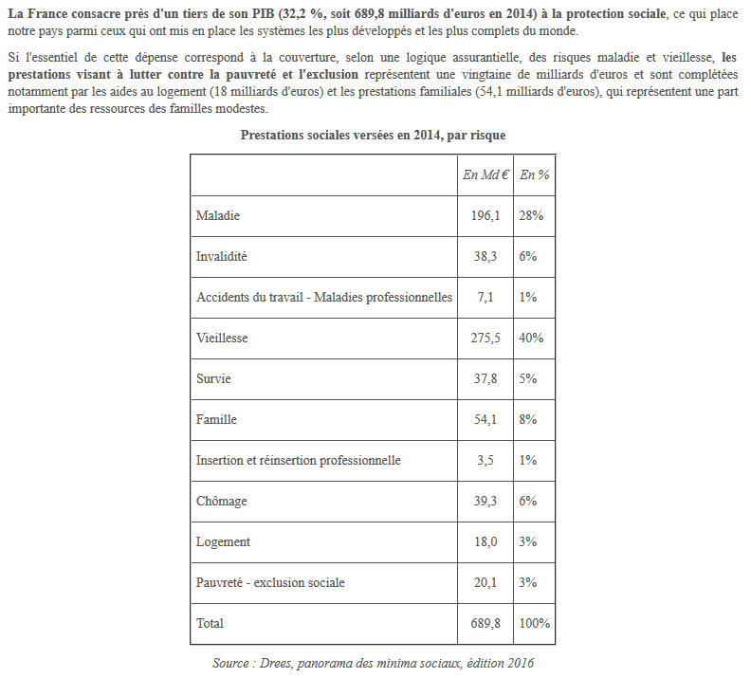

Document 5 :

Le but du revenu universel n'est pas de donner un supplément de revenu à tout le monde, la plupart des gens n'en ont pas besoin. Non, le véritable mérite du revenu universel est de simplifier les procédures et de supprimer les délais pour ceux qui en ont vraiment besoin. Et surtout, de supprimer le principe selon lequel les pauvres doivent quémander leur pitance. Vivre décemment est un droit inconditionnel, non une charité qui se mendie. Il faut absolument cesser de traiter la pauvreté sur le mode policier, répressif et moralisateur. La pauvreté n'est pas une faute qui mérite suspicion, mais un malheur qui mérite solidarité et respect. (…)
Mais il n'y a pas que l'argent dans la vie, (…). L'insertion dans de bonnes relations sociales, la reconnaissance des autres, viennent aussi de l'exercice d'une activité. Or, précisément, le revenu universel peut libérer des énergies pour le travail associatif ou des activités artistiques peu rémunératrices, et jouer le rôle de subvention à une vie sociale plus épanouissante. Il peut aussi encourager la prise de risque et la création de petites entreprises. Mais cela n'élimine pas la nécessité de faire un effort spécial pour aller vers le plein emploi, et ne pas avoir peur de mobiliser les moyens de l'Etat pour accompagner les entreprises d'insertion, les secteurs qui embauchent, et pénaliser fortement les entreprises qui licencient pour augmenter leurs dividendes. Atkinson n'hésitait pas à envisager de donner à l'Etat un rôle d'employeur en dernier recours, ce qui n'est pas facile à organiser -les ateliers nationaux et autres camps de travaux forcés pour miséreux ont laissé de mauvais souvenirs- mais mérite d'être vu comme une partie d'un ensemble de mesures visant à déplacer le poids de la fiscalité vers d'autres sources que le travail.
Source : Marc Fleurbaey Economiste, professeur à la Princeton University, 3 février 2017

